Tutorial sobre Motores Paso a Paso (Stepper motors)
Ing. Armando Martínez Reyes ITNL

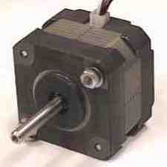
Los motores paso a paso son ideales para la construcción de mecanismos en donde se requieren movimientos muy precisos.
La característica principal de estos motores es el hecho de poder moverlos un paso a la vez por cada pulso que se le aplique. Este paso puede variar desde 90° hasta pequeños movimientos de tan solo 1.8°, es decir, que se necesitarán 4 pasos en el primer caso (90°) y 200 para el segundo caso (1.8°), para completar un giro completo de 360°.
Estos motores poseen la habilidad de poder quedar enclavados en una posición o bien totalmente libres. Si una o más de sus bobinas está energizada, el motor estará enclavado en la posición correspondiente y por el contrario quedará completamente libre si no circula corriente por ninguna de sus bobinas.
En este capítulo trataremos solamente los motores P-P del tipo de imán permanente, ya que estos son los más usados en robótica.

Principio de funcionamiento
Básicamente estos motores están constituidos normalmente por un rotor sobre el que van aplicados distintos imanes permanentes y por un cierto número de bobinas excitadoras bobinadas en su estator.
Las bobinas son parte del estator y el rotor es un imán permanente. Toda la conmutación (o excitación de las bobinas) deber ser externamente manejada por un controlador.
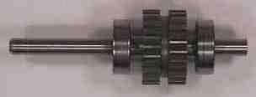

Imagen del rotor

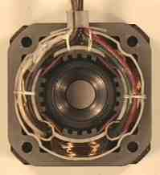

Imagen de un estator de 4 bobinas

Existen dos tipos de motores paso a paso de imán permanente:
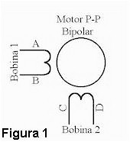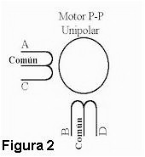

- Bipolar: Estos tiene generalmente cuatro cables de salida (ver figura 1). Necesitan ciertos trucos para ser controlados, debido a que requieren del cambio de dirección del flujo de corriente a través de las bobinas en la secuencia apropiada para realizar un movimiento. En figura 3 podemos apreciar un ejemplo de control de estos motores mediante el uso de un puente en H (H-Bridge). Como se aprecia, será necesario un H-Bridge por cada bobina del motor, es decir que para controlar un motor Paso a Paso de 4 cables (dos bobinas), necesitaremos usar dos H-Bridges iguales al de la figura 3. El circuito de la figura 3 es a modo ilustrativo y no corresponde con exactitud a un H-Bridge. En general es recomendable el uso de H-Bridge integrados como son los casos del L293 (ver figura 3).
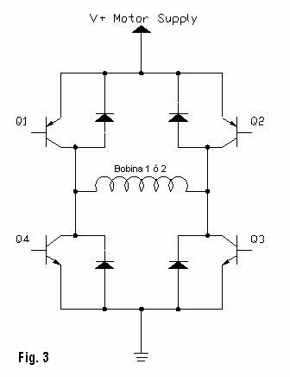

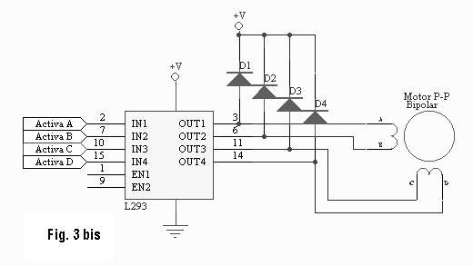
- Unipolar: Estos motores suelen tener 6 o 5 cables de salida, dependiendo de su conexionado interno (ver figura 2). Este tipo se caracteriza por ser más simple de controlar. En la figura 4 podemos apreciar un ejemplo de conexionado para controlar un motor paso a paso unipolar mediante el uso de un ULN2803, el cual es una arreglo de 8 transistores tipo Darlington capaces de manejar cargas de hasta 500mA. Las entradas de activación (Activa A, B, C y D) pueden ser directamente activadas por un microcontrolador.
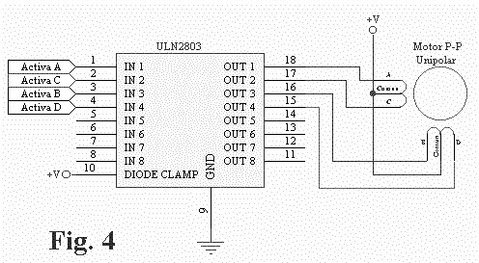

Secuencias para manejar motores paso a paso Bipolares
Como se dijo anteriormente, estos motores necesitan la inversión de la corriente que circula en sus bobinas en una secuencia determinada. Cada inversión de la polaridad provoca el movimiento del eje en un paso, cuyo sentido de giro está determinado por la secuencia seguida.
A continuación se puede ver la tabla con la secuencia necesaria para controlar motores paso a paso del tipo Bipolares:
PASO | TERMINALES
 | A | B | C | D
1 | +V | -V | +V | -V
2 | +V | -V | -V | +V
3 | -V | +V | -V | +V
4 | -V | +V | +V | -V

Secuencias para manejar motores paso a paso Unipolares
Existen tres secuencias posibles para este tipo de motores, las cuales se detallan a continuación. Todas las secuencias comienzan nuevamente por el paso 1 una vez alcanzado el paso final (4 u 8). Para revertir el sentido de giro, simplemente se deben ejecutar las secuencias en modo inverso.

Secuencia Normal: Esta es la secuencia más usada y la que generalmente recomienda el fabricante. Con esta secuencia el motor avanza un paso por vez y debido a que siempre hay al menos dos bobinas activadas, se obtiene un alto torque de paso y de retención.
PASO | Bobina A | Bobina B | Bobina C | Bobina D
1 | ON | ON | OFF | OFF | 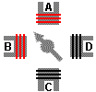
2 | OFF | ON | ON | OFF | 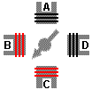
3 | OFF | OFF | ON | ON | 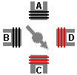
4 | ON | OFF | OFF | ON | 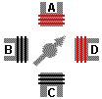
A continuación se puede apreciar la secuencia animada en modo normal:
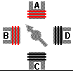

Secuencia del tipo wave drive: En esta secuencia se activa solo una bobina a la vez. En algunos motores esto brinda un funcionamiento más suave. La contrapartida es que al estar solo una bobina activada, el torque de paso y retención es menor.
PASO | Bobina A | Bobina B | Bobina C | Bobina D
1 | ON | OFF | OFF | OFF | 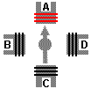
2 | OFF | ON | OFF | OFF | 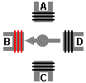
3 | OFF | OFF | ON | OFF | 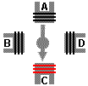
4 | OFF | OFF | OFF | ON | 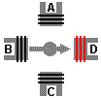
A continuación se puede apreciar la secuencia animada en modo wave drive:

Secuencia del tipo medio paso: En esta secuencia se activan las bobinas de tal forma de brindar un movimiento igual a la mitad del paso real. Para ello se activan primero 2 bobinas y luego solo 1 y así sucesivamente. Como vemos en la tabla la secuencia completa consta de 8 movimientos en lugar de 4.
PASO | Bobina A | Bobina B | Bobina C | Bobina D
1 | ON | OFF | OFF | OFF
2 | ON | ON | OFF | OFF
3 | OFF | ON | OFF | OFF
4 | OFF | ON | ON | OFF
5 | OFF | OFF | ON | OFF
6 | OFF | OFF | ON | ON
7 | OFF | OFF | OFF | ON
8 | ON | OFF | OFF | ON
A continuación se puede apreciar la secuencia animada en modo medio paso:

Como comentario final, cabe destacar que debido a que los motores paso a paso son dispositivos mecánicos y como tal deben vencer ciertas inercias, el tiempo de duración y la frecuencia de los pulsos aplicados es un punto muy importante a tener en cuenta. En tal sentido el motor debe alcanzar el paso antes que la próxima secuencia de pulsos comience. Si la frecuencia de pulsos es muy elevada, el motor puede reaccionar en alguna de las siguientes formas:
- Puede que no realice ningún movimiento en absoluto.
- Puede comenzar a vibrar pero sin llegar a girar.
- Puede girar erráticamente.
- O puede llegar a girar en sentido opuesto.
Para obtener un arranque suave y preciso, es recomendable comenzar con una frecuencia de pulso baja y gradualmente ir aumentándola hasta la velocidad deseada sin superar la máxima tolerada. El giro en reversa debería también ser realizado previamente bajando la velocidad de giro y luego cambiar el sentido de rotación.

Una referencia importante:
Cuando se trabaja con motores P-P usados o bien nuevos, pero de los cuales no tenemos hojas de datos. Es posible averiguar la distribución de los cables a los bobinados y el cable común en un motor de paso unipolar de 5 o 6 cables siguiendo las instrucciones que se detallan a continuación:
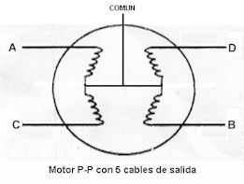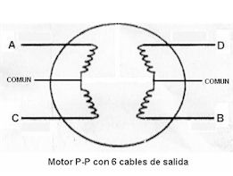

1. Aislando el cable(s) común que va a la fuente de alimentación: Como se aprecia en las figuras anteriores, en el caso de motores con 6 cables, estos poseen dos cables comunes, pero generalmente poseen el mismo color, por lo que lo mejor es unirlos antes de comenzar las pruebas.
Usando un Multímetro para verificar la resistencia entre pares de cables, el cable común será el único que tenga la mitad del valor de la resistencia entre ella y el resto de los cables.
Esto es debido a que el cable común tiene una bobina entre ella y cualquier otro cable, mientras que cada uno de los otros cables tiene dos bobinas entre ellos. De ahí la mitad de la resistencia medida en el cable común.
2. Identificando los cables de las bobinas (A, B, C y D): aplicar un voltaje al cable común (generalmente 12 volts, pero puede ser más o menos) y manteniendo uno de los otros cables a masa (GND) mientras vamos poniendo a masa cada uno de los demás cables de forma alternada y observando los resultados.
El proceso se puede apreciar en el siguiente cuadro:
Seleccionar un cable y conectarlo a masa. Ese será llamado cable A.
Manteniendo el cable A conectado a masa, probar cuál de los tres cables restantes provoca un paso en sentido anti horario al ser conectado también a masa. Ese será el cable B.
Manteniendo el cable A conectado a masa, probar cuál de los dos cables restantes provoca un paso en sentido horario al ser conectado a masa. Ese será el cable D.
El último cable debería ser el cable C. Para comprobarlo, basta con conectarlo a masa, lo que no debería generar movimiento alguno debido a que es la bobina opuesta a la A. | 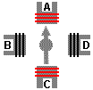
Nota: La nomenclatura de los cables (A, B, C, D) es totalmente arbitraria.

Identificando los cables en Motores P-P Bipolares:
Para el caso de motores paso a paso bipolares (generalmente de 4 cables de salida), la identificación es más sencilla. Simplemente tomando un Multimetro en modo óhmetro (para medir resistencias), podemos hallar los pares de cables que corresponden a cada bobina, debido a que entre ellos deberá haber continuidad (en realidad una resistencia muy baja). Luego solo deberemos averiguar la polaridad de la misma, la cual se obtiene fácilmente probando. Es decir, si conectado de una manera no funciona, simplemente damos vuelta los cables de una de las bobinas y entonces ya debería funcionar correctamente. Si el sentido de giro es inverso a lo esperado, simplemente se deben invertir las conexiones de ambas bobinas y el H-Bridge.

Para recordar
• Un motor de paso con 5 cables es casi seguro de 4 fases y unipolar.
• Un motor de paso con 6 cables también puede ser de 4 fases y unipolar, pero con 2 cables comunes para alimentación. Pueden ser del mismo color.
• Un motor de pasos con solo 4 cables es comúnmente bipolar.

. Armando Martínez
Mas referencias……

Unipolar Stepper Motor
This page shows two examples on how to drive a unipolar stepper motor. These motors can be found in old floppy drives and are easy to control. The one we use has 6 connectors of which one is power (VCC) and the other four are used to drive the motor sending synchronous signals.
The first example is the basic code to make the motor spin in one direction. It is aiming those that have no knowledge in how to control stepper motors. The second example is coded in a more complex way, but allows to make the motor spin at different speeds, in both directions, and controlling both from a potentiometer.
The prototyping board has been populated with a 10K potentiomenter that we connect to an analog input, and a ULN2003A driver. This chip has a bunch of transistors embedded in a single housing. It allows the connection of devices and components that need much higher current than the ones that the ATMEGA8 from our Arduino board can offer.
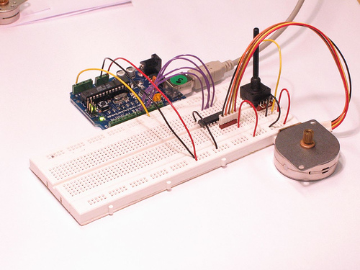
Picture of a protoboard supporting the ULN2003A and a potentiometer

Example 1: Simple example

/* Stepper Copal
* -------------
*
* Program to drive a stepper motor coming from a 5'25 disk drive
* according to the documentation I found, this stepper: "[...] motor
* made by Copal Electronics, with 1.8 degrees per step and 96 ohms
* per winding, with center taps brought out to separate leads [...]"
* [http://www.cs.uiowa.edu/~jones/step/example.html]
*
* It is a unipolar stepper motor with 5 wires:
*
* - red: power connector, I have it at 5V and works fine
* - orange and black: coil 1
* - brown and yellow: coil 2
*
* (cleft) 2005 DojoDave for K3
* http://www.0j0.org | http://arduino.berlios.de
*
* @author: David Cuartielles
* @date: 20 Oct. 2005
*/

int motorPin1 = 8;
int motorPin2 = 9;
int motorPin3 = 10;
int motorPin4 = 11;
int delayTime = 500;

void setup() {
pinMode(motorPin1, OUTPUT);
pinMode(motorPin2, OUTPUT);
pinMode(motorPin3, OUTPUT);
pinMode(motorPin4, OUTPUT);
}

void loop() {
digitalWrite(motorPin1, HIGH);
digitalWrite(motorPin2, LOW);
digitalWrite(motorPin3, LOW);
digitalWrite(motorPin4, LOW);
delay(delayTime);
digitalWrite(motorPin1, LOW);
digitalWrite(motorPin2, HIGH);
digitalWrite(motorPin3, LOW);
digitalWrite(motorPin4, LOW);
delay(delayTime);
digitalWrite(motorPin1, LOW);
digitalWrite(motorPin2, LOW);
digitalWrite(motorPin3, HIGH);
digitalWrite(motorPin4, LOW);
delay(delayTime);
digitalWrite(motorPin1, LOW);
digitalWrite(motorPin2, LOW);
digitalWrite(motorPin3, LOW);
digitalWrite(motorPin4, HIGH);
delay(delayTime);
}

Example 2: Stepper Unipolar Advanced

/* Stepper Unipolar Advanced
* -------------------------
*
* Program to drive a stepper motor coming from a 5'25 disk drive
* according to the documentation I found, this stepper: "[...] motor
* made by Copal Electronics, with 1.8 degrees per step and 96 ohms
* per winding, with center taps brought out to separate leads [...]"
* [http://www.cs.uiowa.edu/~jones/step/example.html]
*
* It is a unipolar stepper motor with 5 wires:
*
* - red: power connector, I have it at 5V and works fine
* - orange and black: coil 1
* - brown and yellow: coil 2
*
* (cleft) 2005 DojoDave for K3
* http://www.0j0.org | http://arduino.berlios.de
*
* @author: David Cuartielles
* @date: 20 Oct. 2005
*/

int motorPins[] = {8, 9, 10, 11};
int count = 0;
int count2 = 0;
int delayTime = 500;
int val = 0;

void setup() {
for (count = 0; count < 4; count++) {
pinMode(motorPins[count], OUTPUT);
}
}

void moveForward() {
if ((count2 == 0) || (count2 == 1)) {
count2 = 16;
}
count2>>=1;
for (count = 3; count >= 0; count--) {
digitalWrite(motorPins[count], count2>>count&0x01);
}
delay(delayTime);
}

void moveBackward() {
if ((count2 == 0) || (count2 == 1)) {
count2 = 16;
}
count2>>=1;
for (count = 3; count >= 0; count--) {
digitalWrite(motorPins[3 - count], count2>>count&0x01);
}
delay(delayTime);
}

void loop() {
val = analogRead(0);
if (val > 540) {
// move faster the higher the value from the potentiometer
delayTime = 2048 - 1024 * val / 512 + 1;
moveForward();
} else if (val < 480) {
// move faster the lower the value from the potentiometer
delayTime = 1024 * val / 512 + 1;
moveBackward();
} else {
delayTime = 1024;
}
}

A Worked Stepping Motor Example
Old Part 6 of Stepping Motors by Douglas W. Jones

Perhaps some of the most commonly available stepping motors, for the experimenter, are the head positioning motors from old diskette drives. These can be found at electronics swap meets, in computer surplus outlets, and even in trash dumpsters. In addition to a stepper, a typical full-height 5.25 inch disk drive includes a 12 volt DC motor with tachometer and motor control circuit board, two microswitches, and a matched LED-photosensor pair.
A common stepper to find in a full-height IBM or Tandon 5.25 inch diskette drive is the type KP4M4 made by either Japan Servo Motors or Tandon; this is a permanent magnet motor with 3.6 degrees per step and 150 ohms per winding, with the center-taps of each winding tied to a common lead. Many half-height 5.25 inch diskette drives use very similar motors, although there is much more variety in newer drives, including some that use bipolar steppers.
Another stepper sometimes found in half-height drives is the `pancake format' motor from a 1/2 height 5.25 inch diskette drive; for example, a permanent magnet motor made by Copal Electronics, with 1.8 degrees per step and 96 ohms per winding, with center taps brought out to separate leads. The leads on these motors are brought out to multipin in-line connectors, laid out as follows:
Figure 6.1 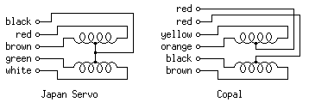
When the center-taps of these motors are connected to +12 and one end of either winding is grounded, the winding will draw from 170 mA to 250 mA, depending on the motor, so any of a number of motor drive circuits can be used. The original IBM full-height diskette drives used a pair of UDN3612N or UDN5713 chips; these are equivalent to chips in the SN7547X series (X in 1,2,3). The ULN2003 darlington arrays from Allegro Microsystems is probably the most widely available of the applicable chips, so it will be used in this example.
Consider the problem of controlling multiple steppers comparable to those described above from an IBM compatible DB25-based parallel output port. The pinout of this connector is given in Figure 6.2, as seen looking at the face of the female connector on the back of an IBM PC (or equivalently, as seen from the back of the male connector that mates with this):
Figure 6.2 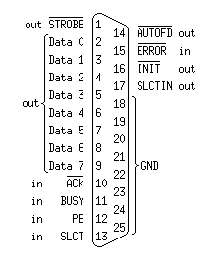
The IEEE 1284 standard gives the best available definition of the parallel port, but as an after-the-fact standard, nonconformance is common. Some documentation of this standard is available in the net. There is an extensive set of tutorial material available on the web discussing the IBM PC Parallel port. Another index of parallel port information is available from Ian Harries.
There is some confusion in the documentation of this connector about the labels on the SLCT and SLCTIN lines (pins 13 and 17); this is because these names date back to a Centronics printer design of the early 1970's, and the name SLCTIN refers to an input to the printer, which is to say, an output from the computer.
The names of some of these lines are relics of the original intended purpose of this I/O port, as a printer port. Depending on the level at which you wish to use the printer, some may be ignored. If the BIOS printer support routines of the IBM PC or the parallel port driver under various versions of UNIX sare to be used, however, it is important to pay attention to some of these signals:
The BIOS handles reinitializing the printer by producing a negative pulse on INIT (pin 16). We can use this as a reset pulse, but otherwise, it should be ignored! In the reset state, all motor windings should be off.
When no output activity is going on, the BIOS holds the output signal lines as follows:
- STROBE (pin 1) high, data not valid.
- AUTOFD (pin 14) high, do not feed paper.
- INIT (pin 16) high, do not initialize.
- SELCTIN (pin 17) low, printer selected.
To print a character, the BIOS waits for BUSY (pin 11) to go low, if it is not already low, and then outputs the new data (pins 2 through 9). Following this (with a delay of at least 0.5 microsecond), STROBE (pin 1) is pulsed low for at least 0.5 microsecond. The BIOS returns the inputs ACK, BUSY, PE and SLCT (pins 10 to 13) to the user program after printing each character.
The computer is entitled to wait for ACK (pin 10) to go low for at least 5 microseconds to acknowledge the output strobe, but apparently, IBM's BIOS does not do so; instead, it relies on device to set BUSY to prevent additional outputs, and it leaves the output data unmodified until the next print request. While neither MS/DOS nor the BIOS use the interrupt capability of the parallel port, OS/2 and various versions of UNIX use it. A rising edge on ACK (pin 10) will cause an interrupt request if interrupts are enabled. This interrupt design is only useful if, in normal operation, the trailing edge of the ACK pulse happens when BUSY falls, so that finding BUSY high upon interrupt signals an error condition.
Note that all input output to the parallel port pins is done by writing to various I/O registers; so as long as interrupts are disabled and the I/O registers are directly manipulated by application software, all 5 input pins and all 12 output pins may be used for any purpose. To maintain compatibility with existing drivers, however, we will limit our misuse of these pins.
If we only wanted to support a single motor, it turns out that the logic on the standard 5.25 inch diskette drive can, with an appropriate cable, be driven directly from the parallel port. Documentation on this approach to recycling motors from old diskette drives has been put on the web by Tomy Engdahl.
Since we are interested in supporting multiple motors, we will use DATA lines 4 to 7 to select the motor to control, while using the least significant bits to actually control the motor. In addition, because almost all stepping motor applications require limit switches, we will use the PE (12) bit to provide feedback from limit switches. The IEEE 1284 standard defines the PE, SLCT and ERR signals as user defined when in either Enhanced Parallel Port or Compatibility mode, so this is not a bad choice. Unfortunately, the BIOS occasionally checks this bit even when it is aware of no printer activity (for example, when the keyboard type-ahead buffer fills); thus, it is a good idea to disable the BIOS when the parallel port is used for motor control!
Note that fanout is not a problem on the IBM PC parallel port. The IEEE 1284 standard defines the parallel port outputs as being able to source and sink 14 milliamps, and older IBM PC parallel ports could sink about 24 milliamps. Given that a standard LS/TTL load sources only 0.4 milliamps and some devices (comparitors, for example) source 1.2 milliamps, an IEEE 1284 port should be able to handle up to 10 of motor interfaces in parallel.

A Minimal Design
As mentioned above, we will use the ULN2003 darlington array to drive the stepping motor. Since we want to drive multiple motors, the state of each motor must be stored in a register; while many chips on the market can store 4 bits, careful chip selection significantly reduces the parts count and allows for a single-sided printed circuit card!
With appropriate connections, both the 74LS194 and the 74LS298 can use a positive enable signal to gate a negative clock pulse; we will use the 74LS194 because it is less expensive and somewhat simpler to connect. Finally, we will use the 74LS85 chip to compare the 4 bit address field of the output with the address assigned to the motor being driven.
Figure 6.3 summarizes the resulting design:
Figure 6.3 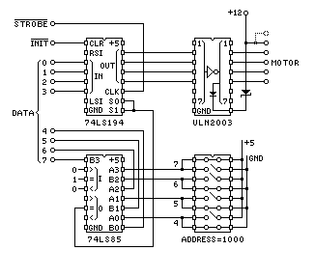
The 74LS194 was designed as a parallel-in, parallel-out shift-register with inputs to select one of 4 modes (do nothing, shift left, shift right, and load). By wiring the two mode inputs in parallel, we eliminate the shift modes, converting the mode input to an enable line. The unused right and left shift input pins on this chip can remain disconnected or can be grounded, tied to +5, or connected to any signal within the loading constraints.
Here, we show the 74LS194 being loaded only when bits 4 to 7 of the output data match a 4-bit address coded on a set of address switches. The comparison is done by a 74LS85, and the address switches are shown in Figure 6.3 as an 8-position DIP-switch. The cost of a DIP switch may be avoided in production applications by substituting jumpers.
One interesting aspect of this design is that the LS-TTL outputs driving the ULN2003 chip are used as current sources -- they pull up on the inputs to the darlington pairs. This is a borderline design, but careful reading of the LS-TTL spec sheets suggests that there is no reason it should not work, and the ULN2003 is obviously designed to be driven this way, with more than enough forward current gain to compensate for the tiny pull-up capacity of an LS-TTL output!
The Zener diode connected between pin 9 of the ULN2003 and the +12 supply increases the reverse voltage on the motor windings when they are turned off. Given the 50 volt maximum rating of the ULN2003, this may drop as much as 50-12 or 38 volts, but note that power dissipation may actually be an issue! At high frequency with unconventional control software, the power transfer to this diode can be quite efficient! With the stepping motors from old diskette drives, it may be possible to push a 12 volt zener to on the order of 1 watt. I used a 15 volt 1 watt zener, 1N3024.
If this motor is to be driven by software that directly accesses the low-level parallel port interface registers, directly loading data and then directly raising and lowering the strobe line, no additional hardware is needed. If it is to be driven through the BIOS or higher level system software, additional logic will be needed to manipulate ACK and BUSY.
Although the 74LS85 and the 74LS194 are no longer stocked by some mass-market chip dealers, they are still in production by Motorola, TI, Thompson SK and NTE. If over-the-counter availability of chips is your primary concern, adding a chipload of inverters or 2-input nand gates will allow just about any 4-bit latch to be used for the register, and address decoding can be done by a quad XOR chip and a 4-input nand gate.
If over-the-counter chips are of no concern, you can reduce the chip count even further! The Micrel MIC5800 4-bit parallel latch/driver can easily handle the loading of small unipolar steppers and combines the function of the ULN2003 and the 74LS194 used here! The resulting design is very clean.

Adding One Bit of Feedback
Surprisingly, no additional active components are needed to add one bit of feedback to this design! There are 3 spare darlington pairs on the ULN2003 driver chip, and, with a pull-up resistor for each, these can serve as open-collector inverters to translate one or two switch settings into inputs appropriate for the PC!
The ULN2003 includes pull-down resistors on each input, guaranteeing that the corresponding output will be turned off if left disconnected. Thus, connecting a ULN2003 input to a positive enable signal (pin 5 of the 74LS85 chip for example) will turn the output on only if it is both enabled and the switch is closed. It may be necessary to add a 1K pull-up to the LS-TTL output because, in addition to driving the ULN2003, it is also driving two normal LS-TTL inputs. Adding this pull-up will do no harm if it isn't needed (an LS-TTL output should be able to handle even a 300 ohm pull-up).
Since the ULN2003 is an open-collector inverter, the output needs a pull-up. We could rely on the PE input of the IBM PC parallel port to pull this line up (an open TTL input usually rises of its own accord), but it is better to provide a pull-up resistor somewhere. Here, we provide a 10K pull up on each stepping motor drive card; these pull-ups will be in parallel for all motors attached to a single parallel port, so if fewer than 10 motors are in use, proportionally smaller resistors may be substituted or the pull-ups may be omitted from some of the controller cards.
Figure 6.4 summarizes these additions to the design:
Figure 6.4 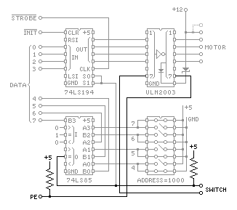

Something You Can Build
Figure 6.5 shows a single-sided PC board layout for a 2.5 inch square board that incorporates all of the ideas given above. I have etched and tested the 7/8/1996 version of this artwork.
Figure 6.5 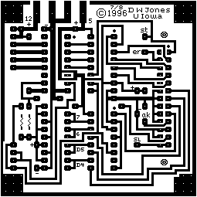
(What's that about copyright notices? Well, put simply, if you're going to sell my design, please get in touch with me about it. You're free, however, to make a handful of boards from this design to control your own motors.)
This version of the board includes a jumper to ground the BUSY signal on the parallel port (pin 11) and it brings out the STROBE, ERROR, ACK and SELECT signals to allow for possible jumpering. These changes make it slightly more likely that this board can be hacked to work with native operating system drivers for the parallel port. As is, with no special jumpering other than the grounding of BUSY, it works under Linux.
To use the artwork in Figure 6.5 for etching a board, reproduce it at 100 pixels per inch (a slightly finer version, using 150 pixels per inch, is also available). Both versions are positive images of the foil side of the board; depending on how you transfer the image to the resist for etching, you may need to flip it left-to-right and/or invert the black and white. Most GIF viewers allow for such transformations.
Figure 6.6 shows the component side of this board, with jumpers and parts in place.
Figure 6.6 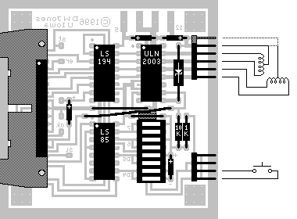
Note that this layout does not show mounting holes for the board, but that 4 corner pads are provided in appropriate locations. The layout also doesn't show a power connector, but the standard 4-pin Molex connectors used with 5.25" diskettes will fit the pads provided. The 26 pin header is wired so that it can be directly wired to a 25 pin DB-25 plug using ribbon cable and insulation displacement connectors. If multiple motors are to be used, a single ribbon cable can be made with multiple 26 pin connectors on it, one per motor.
Figure 6.6 shows 4 capacitors, 3 between +5 and ground, and 1 between +12 and ground. The two capacitors farthest from the power input connector can be .01 or .1 microfarad capacitors; it may be better to use larger capacitors at the power input pins, 1 microfarad or more.
The plug from the stepping motor goes on the the top header shown in Figure 6.6, with the center-tap lead(s) topmost. The board is arranged so that either a 5 or 6 pin header may be used here, compatable with the plugs on the motors shown in Figure 6.1. The limit switch goes on the bottom header. The latter is wired so that it can be used with either microswitch salvaged from a full-height Tandon 5.25 inch diskette drive.
The address may be hard-wired using 4 jumpers, or it may be set using a DIP-switch, as shown in Figure 6.6. Each bit of the address is set by two switches or jumper positions, the topmost pair of these sets the most significant of the 4 bits. To set a bit to 1, close the top switch and open the bottom switch in the corresponding pair (or put the jumper in the top position of the pair); to set a bit to 0, close the bottom switch and open the top one (or put the jumper in the bottom position of the pair). If it is at all likely that someone will change the address switches while power is applied to the board, use a 47 ohm resistor in place of the jumper directly above the switches! This will protect your power supply from the accidental short circuits that can result from improper switch settings.

Testing the Board

Under Linux
The standard Linux line printer driver attaches the device /dev/lp0 to the standard parallel port found on most PCs, and /dev/lp1 and /dev/lp2 to the optional additional parallel ports. The line printer driver has many operating modes that may be configured and tested with the tunelp command. The default mode works, and the following tunelp command will restore these defaults:
tunelp /dev/lp0 -i 0 -w 0 -a off -o off -c off
This turns off interrupts with -i 0 so that the board need not deal with the acknowledge signal, and it uses a very brief strobe pulse with -w 0, sets the parallel port to ignore the error signal with -a off, ignores the status when the port is opened with -o off, and does not check the status with each byte output with -C off. The settings of the tunelp options -t and -c should not matter because this interface is always ready and thus polling loop iteration is never required.
Given a correctly configured printer port, the C routines allow output of motor control bytes to the port:
/****
* ppaccess.c *
* package for Linux access to the parallel port *
****/
#include <fcntl.h>
#include <sys/ioctl.h>
#include <errno.h>
#include <linux/lp.h>
#include <stdio.h>

#define paper_empty 0x20

static int pp; /* parallel port device descriptor */

void ppsetup()
/* setup access to the parallel port */
{
pp = open("/dev/lp0",O_WRONLY, 0);
if (pp < 0) {
printf( "can't open, %s\n",
_sys_errlist[errno] );
exit( 0 );
}
}

int ppput(int b)
/* put b to the parallel port, return the status */
{
char cbuf = (char) b;
int ibuf;
/* begin critical section */
if(write( pp, &cbuf, 1 ) != 1){
printf( "write error, %s\n",
_sys_errlist[errno] );
exit( 0 );
}
if(ioctl( pp, LPGETSTATUS, (char*)&ibuf ) < 0){
printf( "/dev/lp0 ioctl error, %s\n",
_sys_errlist[errno] );
exit( 0 );
}
/* end critical section */
return ibuf & paper_empty;
}
The comments above indicate a critical section! This is only a concern if the parallel port is shared by multiple processes, perhaps with one process in charge of each of a number of motors. In that case, a semaphore must be used to guard the critical section (see the UNIX semctl() kernel call), or a file lock using F_LOCK and F-ULOCK fcntl() commands, preferably through the lockf() function with a very large size. The latter approach (file locking using lockf()) is probably preferable.
Given these routines, the following main program should spin the motor at a few steps per second in a direction that depends on the sense switch setting:
/****
* spin.c
* Linux program to spin a permanent magnet motor *
the sense switch gives forward/reverse control *
****/
#include <unistd.h>

#define motor_number 15
#define microsec 1
#define millisec (1000*microsec)

int steptab[] = { 9, 10, 6, 5 };

main()
{
int step = 0;
ppsetup();
for (;;) {
if (ppput(steptab[step]|motor_number<<4)) {
step = (step + 1)&3;
} else {
step = (step - 1)&3;
}
usleep( 100 * millisec );
}
}

Under Quasic
To test your board, use the following little basic program. This was developed under Microsoft's Qbasic (C:DOS/QBASIC on a typical off-the-shelf PC) under bare MS/DOS (no version of windows running). This code has been tested with the prototype hardware for the design given above.
The first subroutine in this program outputs the data D to motor M attached to printer port P, and reads the status into S.
100 OUT P, D + (16 * M)
OUT P + 2, &HD
OUT P + 2, &HC
S = INP(p + 1)
RETURN
The second subroutine updates D, the motor control output, to rotate the motor one step, then uses the first subroutine to output D.
200 IF D = 9 THEN
D = 10
ELSEIF D = 5 THEN
D = 9
ELSEIF D = 6 THEN
D = 5
ELSEIF D = 10 THEN
D = 6
END IF
GOSUB 100
RETURN
The main program connects the second subroutine to the real-time clock and uses it to step the motor once per second, then repeatedly prints the status reported by the motor.
P = &H378
M = 15
D = 10
ON TIMER(1) GOSUB 200
TIMER ON
305 LOCATE 5, 5
PRINT "STATUS: "; S; " "
GOTO 305
Unfortunately, QBASIC doesn't give you access to the high resolution of the hardware real-time clock, so this prototype code is only good for testing the hardware. While this code is running, the status of the microswitch (if connected) will be displayed on the screen, embedded in the rest of the I/O port status word.

Stepper motors
Stepping your way around...

As the name implies, stepper motors are different from run-of-the-mill DC motors, in that you make them move by sending them phased pulses of current, making the motor move in "steps." In order to do this, you need to send pulse trains of varying polarity to multiple windings, the speed of the motor being determined by the frequency of the pulses, and the direction of motor motion being determined by the phasing between the pulses being applied to the various windings. As a result, you get more-precise control over motor motion (vs. DC motors), but at the cost of some control circuitry complexity.
A number of types of stepper motors are available. As some are more common than others, I'll briefly discuss the ones you'll be most likely to run across, and most likely to be used in BEAMbots.

Permanent magnet stepper motors
The most common type of stepper motor you'll run across is the permanent magnet (PM) stepper. As you might suspect from the name, PM steppers have a permanent magnet in them -- in the form of a rotor magnetized in alternate polarity "stripes" parallel to the rotor shaft.
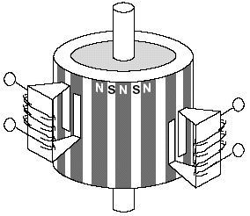
Permament magnet stepper motor layout (diagram courtesy Ericsson)
The step size (angular resolution) of a given motor is entirely a function of the angular "width" of these magnetized stripes -- 30 degrees is common, although steps down to 7.5 degrees are not unheard of in even very inexpensive motors.
Given this construction, you'll most often run into two different wiring configurations -- unipolar and bipolar. I'll start with the bipolar configuration since it's a bit simpler.

Bipolar stepper motor | 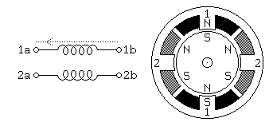  Bipolar stepper motor layout (diagram by Douglas W. Jones, used with permission)
Bipolar stepper motors generally have four leads, in two pairs, each pair powering one coil. These motors are common and cheap -- as an example, the stepper motor that drives a floppy drive read / write head is a bipolar stepper motor. To rotate the motor, we simply supply the two coils with phase-shifted pulse trains. If you have no data on a given bipolar motor, you can identify which leads correspond to the windings of the motor with an ohmeter -- just check for continuity between the leads at the end of each winding.

Unipolar stepper motor | 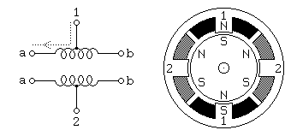  Unipolar stepper motor layout (diagram by Douglas W. Jones, used with permission)
Unipolar stepper motors generally have six leads, in two triplets, each triplet powering one coil with a center tap . On occasion, you'll find a unipolar stepper with only five leads -- here the two "common" leads (center taps) have been tied together internally. Note that a unipolar motor's rotor is identical to a bipolar motor's rotor. Often unipolar motors are controlled by using the center taps as a common point (cathode or anode), and then just switching drive voltage from one end of the given coil to the other (to reverse coil polarity). This avoids the need for an H-bridge or similar motor driver. You can also drive unipolar stepper motors in a bipolar fashion (i.e. by just ignoring the center taps). If you have no data on a given unipolar motor, you will need to work a bit to find which leads correspond to each winding. Using an ohmeter, look for pairs of leads with equal resistance between them -- the common of each triplet will have equal resistance to two other leads, and high (essentially infinite) resistance to all the leads in the other triplet.

Controlling a stepper motor
Two control sequences for single stepping a unipolar or bipolar stepper motor are shown below (here positive voltages are denoted by red bars, and negative / ground by blue):
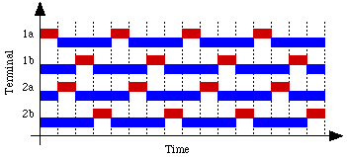
This first sequence only powers one winding at a time, so it provides lower torque at lower input power.
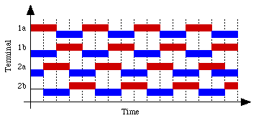
The second sequence powers two windings at a time and produces a torque about 40% greater than for the previous sequence while using twice as much power. From a circuitry perspective, though, producing this sequence is fairly simple (since the duty cycle is 50%, a master / slave bicore pair can be used, with some down-stream drivers, and potentially reversing logic).

1. Stepping Motor Types
Part of Stepping Motors
by Douglas W. Jones
THE UNIVERSITY OF IOWA Department of Computer Science
- Introduction
- Variable Reluctance Motors
- Unipolar Motors
- Bipolar Motors
- Bifilar Motors
- Multiphase Motors

Introduction
Stepping motors come in two varieties, permanent magnet and variable reluctance (there are also hybrid motors, which are indistinguishable from permanent magnet motors from the controller's point of view). Lacking a label on the motor, you can generally tell the two apart by feel when no power is applied. Permanent magnet motors tend to "cog" as you twist the rotor with your fingers, while variable reluctance motors almost spin freely (although they may cog slightly because of residual magnetization in the rotor). You can also distinguish between the two varieties with an ohmmeter. Variable reluctance motors usually have three (sometimes four) windings, with a common return, while permanent magnet motors usually have two independent windings, with or without center taps. Center-tapped windings are used in unipolar permanent magnet motors.
Stepping motors come in a wide range of angular resolution. The coarsest motors typically turn 90 degrees per step, while high resolution permanent magnet motors are commonly able to handle 1.8 or even 0.72 degrees per step. With an appropriate controller, most permanent magnet and hybrid motors can be run in half-steps, and some controllers can handle smaller fractional steps or microsteps.
For both permanent magnet and variable reluctance stepping motors, if just one winding of the motor is energised, the rotor (under no load) will snap to a fixed angle and then hold that angle until the torque exceeds the holding torque of the motor, at which point, the rotor will turn, trying to hold at each successive equilibrium point.

Variable Reluctance Motors
Figure 1.1 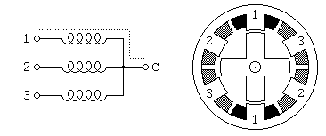
If your motor has three windings, typically connected as shown in the schematic diagram in Figure 1.1, with one terminal common to all windings, it is most likely a variable reluctance stepping motor. In use, the common wire typically goes to the positive supply and the windings are energized in sequence.
The cross section shown in Figure 1.1 is of 30 degree per step variable reluctance motor. The rotor in this motor has 4 teeth and the stator has 6 poles, with each winding wrapped around two opposite poles. With winding number 1 energised, the rotor teeth marked X are attracted to this winding's poles. If the current through winding 1 is turned off and winding 2 is turned on, the rotor will rotate 30 degrees clockwise so that the poles marked Y line up with the poles marked 2. An animated GIF of figure 1.1 is available.
To rotate this motor continuously, we just apply power to the 3 windings in sequence. Assuming positive logic, where a 1 means turning on the current through a motor winding, the following control sequence will spin the motor illustrated in Figure 1.1 clockwise 24 steps or 2 revolutions:
Winding 1 1001001001001001001001001
Winding 2 0100100100100100100100100
Winding 3 0010010010010010010010010
time --->
The section of this tutorial on Mid-Level Control provides details on methods for generating such sequences of control signals, while the section on Control Circuits discusses the power switching circuitry needed to drive the motor windings from such control sequences.
There are also variable reluctance stepping motors with 4 and 5 windings, requiring 5 or 6 wires. The principle for driving these motors is the same as that for the three winding variety, but it becomes important to work out the correct order to energise the windings to make the motor step nicely.
The motor geometry illustrated in Figure 1.1, giving 30 degrees per step, uses the fewest number of rotor teeth and stator poles that performs satisfactorily. Using more motor poles and more rotor teeth allows construction of motors with smaller step angle. Toothed faces on each pole and a correspondingly finely toothed rotor allows for step angles as small as a few degrees.

Unipolar Motors
Figure 1.2 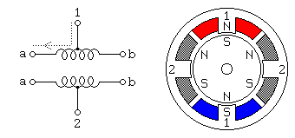
Unipolar stepping motors, both Permanent magnet and hybrid stepping motors with 5 or 6 wires are usually wired as shown in the schematic in Figure 1.2, with a center tap on each of two windings. In use, the center taps of the windings are typically wired to the positive supply, and the two ends of each winding are alternately grounded to reverse the direction of the field provided by that winding. An animated GIF of figure 1.2 is available.
The motor cross section shown in Figure 1.2 is of a 30 degree per step permanent magnet or hybrid motor -- the difference between these two motor types is not relevant at this level of abstraction. Motor winding number 1 is distributed between the top and bottom stator pole, while motor winding number 2 is distributed between the left and right motor poles. The rotor is a permanent magnet with 6 poles, 3 south and 3 north, arranged around its circumfrence.
For higher angular resolutions, the rotor must have proportionally more poles. The 30 degree per step motor in the figure is one of the most common permanent magnet motor designs, although 15 and 7.5 degree per step motors are widely available. Permanent magnet motors with resolutions as good as 1.8 degrees per step are made, and hybrid motors are routinely built with 3.6 and 1.8 degrees per step, with resolutions as fine as 0.72 degrees per step available.
As shown in the figure, the current flowing from the center tap of winding 1 to terminal a causes the top stator pole to be a north pole while the bottom stator pole is a south pole. This attracts the rotor into the position shown. If the power to winding 1 is removed and winding 2 is energised, the rotor will turn 30 degrees, or one step.
To rotate the motor continuously, we just apply power to the two windings in sequence. Assuming positive logic, where a 1 means turning on the current through a motor winding, the following two control sequences will spin the motor illustrated in Figure 1.2 clockwise 24 steps or 2 revolutions:
Winding 1a 1000100010001000100010001
Winding 1b 0010001000100010001000100
Winding 2a 0100010001000100010001000
Winding 2b 0001000100010001000100010
time --->

Winding 1a 1100110011001100110011001
Winding 1b 0011001100110011001100110
Winding 2a 0110011001100110011001100
Winding 2b 1001100110011001100110011
time --->
Note that the two halves of each winding are never energized at the same time. Both sequences shown above will rotate a permanent magnet one step at a time. The top sequence only powers one winding at a time, as illustrated in the figure above; thus, it uses less power. The bottom sequence involves powering two windings at a time and generally produces a torque about 1.4 times greater than the top sequence while using twice as much power.
The section of this tutorial on Mid-Level Control provides details on methods for generating such sequences of control signals, while the section on Control Circuits discusses the power switching circuitry needed to drive the motor windings from such control sequences.
The step positions produced by the two sequences above are not the same; as a result, combining the two sequences allows half stepping, with the motor stopping alternately at the positions indicated by one or the other sequence. The combined sequence is as follows:
Winding 1a 11000001110000011100000111
Winding 1b 00011100000111000001110000
Winding 2a 01110000011100000111000001
Winding 2b 00000111000001110000011100
time --->

Bipolar Motors
Figure 1.3 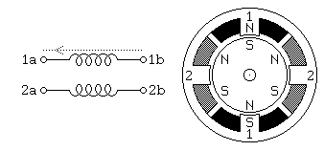
Bipolar permanent magnet and hybrid motors are constructed with exactly the same mechanism as is used on unipolar motors, but the two windings are wired more simply, with no center taps. Thus, the motor itself is simpler but the drive circuitry needed to reverse the polarity of each pair of motor poles is more complex. The schematic in Figure 1.3 shows how such a motor is wired, while the motor cross section shown here is exactly the same as the cross section shown in Figure 1.2.
The drive circuitry for such a motor requires an H-bridge control circuit for each winding; these are discussed in more detail in the section on Control Circuits. Briefly, an H-bridge allows the polarity of the power applied to each end of each winding to be controlled independently. The control sequences for single stepping such a motor are shown below, using + and - symbols to indicate the polarity of the power applied to each motor terminal:
Terminal 1a +---+---+---+--- ++--++--++--++--
Terminal 1b --+---+---+---+- --++--++--++--++
Terminal 2a -+---+---+---+-- -++--++--++--++-
Terminal 2b ---+---+---+---+ +--++--++--++--+
time --->
Note that these sequences are identical to those for a unipolar permanent magnet motor, at an abstract level, and that above the level of the H-bridge power switching electronics, the control systems for the two types of motor can be identical.
Note that many full H-bridge driver chips have one control input to enable the output and another to control the direction. Given two such bridge chips, one per winding, the following control sequences will spin the motor identically to the control sequences given above:
Enable 1 1010101010101010 1111111111111111
Direction 1 1x0x1x0x1x0x1x0x 1100110011001100
Enable 2 0101010101010101 1111111111111111
Direction 2 x1x0x1x0x1x0x1x0 0110011001100110
time --->
To distinguish a bipolar permanent magnet motor from other 4 wire motors, measure the resistances between the different terminals. It is worth noting that some permanent magnet stepping motors have 4 independent windings, organized as two sets of two. Within each set, if the two windings are wired in series, the result can be used as a high voltage bipolar motor. If they are wired in parallel, the result can be used as a low voltage bipolar motor. If they are wired in series with a center tap, the result can be used as a low voltage unipolar motor.

Bifilar Motors
Bifilar windings on a stepping motor are applied to the same rotor and stator geometry as a bipolar motor, but instead of winding each coil in the stator with a single wire, two wires are wound in parallel with each other. As a result, the motor has 8 wires, not four.
In practice, motors with bifilar windings are always powered as either unipolar or bipolar motors. Figure 1.4 shows the alternative connections to the windings of such a motor.
Figure 1.4 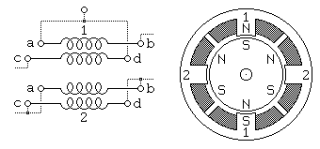
To use a bifilar motor as a unipolar motor, the two wires of each winding are connected in series and the point of connection is used as a center-tap. Winding 1 in Figure 1.4 is shown connected this way.
To use a bifilar motor as a bipolar motor, the two wires of each winding are connected either in parallel or in series. Winding 2 in Figure 1.4 is shown with a parallel connection; this allows low voltage high-current operation. Winding 1 in Figure 1.4 is shown with a series connection; if the center tap is ignored, this allows operation at a higher voltage and lower current than would be used with the windings in parallel.
It should be noted that essentially all 6-wire motors sold for bipolar use are actually wound using bifilar windings, so that the external connection that serves as a center tap is actually connected as shown for winding 1 in Figure 1.4. Naturally, therefore, any unipolar motor may be used as a bipolar motor at twice the rated voltage and half the rated current as is given on the nameplate.
The question of the correct operating voltage for a bipolar motor run as a unipolar motor, or for a bifilar motor with the motor windings in series is not as trivial as it might first appear. There are three issues: The current carrying capacity of the wire, cooling the motor, and avoiding driving the motor's magnetic circuits into saturation. Thermal considerations suggest that, if the windings are wired in series, the voltage should only be raised by the square root of 2. The magnetic field in the motor depends on the number of ampere turns; when the two half-windings are run in series, the number of turns is doubled, but because a well-designed motor has magnetic circuits that are close to saturation when the motor is run at its rated voltage and current, increasing the number of ampere-turns does not make the field any stronger. Therefore, when a motor is run with the two half-windings in series, the current should be halved in order to avoid saturation; or, in other words, the voltage across the motor winding should be the same as it was.
For those who salvage old motors, finding an 8-wire motor poses a challenge! Which of the 8 wires is which? It is not hard to figure this out using an ohm meter, an AC volt meter, and a low voltage AC source. First, use the ohm meter to identify the motor leads that are connected to each other through the motor windings. Then, connect a low-voltage AC source to one of these windings. The AC voltage should be below the advertised operating voltage of the motor; voltages under 1 volt are recommended. The geometry of the magnetic circuits of the motor guarantees that the two wires of a bifilar winding will be strongly coupled for AC signals, while there should be almost no coupling to the other two wires. Therefore, probing with an AC volt meter should disclose which of the other three windings is paired to the winding under power.

Multiphase Motors
Figure 1.5 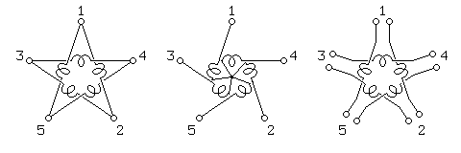
A less common class of permanent magnet or hybrid stepping motor is wired with all windings of the motor in a cyclic series, with one tap between each pair of windings in the cycle, or with only one end of each motor winding exposed while the other ends of each winding are tied together to an inaccessible internal connection. In the context of 3-phase motors, these configurations would be described as Delta and Y configurations, but they are also used with 5-phase motors, as illustrated in Figure 1.5. Some multiphase motors expose all ends of all motor windings, leaving it to the user to decide between the Delta and Y configurations, or alternatively, allowing each winding to be driven independently.
Control of either one of these multiphase motors in either the Delta or Y configuration requires 1/2 of an H-bridge for each motor terminal. It is noteworthy that 5-phase motors have the potential of delivering more torque from a given package size because all or all but one of the motor windings are energised at every point in the drive cycle. Some 5-phase motors have high resolutions on the order of 0.72 degrees per step (500 steps per revolution).
Many automotive alternators are built using a 3-phase hybrid geometry with either a permanent magnet rotor or an electromagnet rotor powered through a pair of slip-rings. These have been successfully used as stepping motors in some heavy duty industrial applications; step angles of 10 degrees per step have been reported.
With a 5-phase motor, there are 10 steps per repeat in the stepping cycle, as shown below:
Terminal 1 +++-----+++++-----++
Terminal 2 --+++++-----+++++---
Terminal 3 +-----+++++-----++++
Terminal 4 +++++-----+++++-----
Terminal 5 ----+++++-----+++++-
time --->
With a 3-phase motor, there are 6 steps per repeat in the stepping cycle, as shown below:
Terminal 1 +++---+++---
Terminal 2 --+++---+++-
Terminal 3 +---+++---++
time --->
Here, as in the bipolar case, each terminal is shown as being either connected to the positive or negative bus of the motor power system. Note that, at each step, only one terminal changes polarity. This change removes the power from one winding attached to that terminal (because both terminals of the winding in question are of the same polarity) and applies power to one winding that was previously idle. Given the motor geometry suggested by Figure 1.5, this control sequence will drive the motor through two revolutions.
To distinguish a 5-phase motor from other motors with 5 leads, note that, if the resistance between two consecutive terminals of the 5-phase motor is R, the resistance between non-consecutive terminals will be 1.5R.
Note that some 5-phase motors have 5 separate motor windings, with a total of 10 leads. These can be connected in the star configuration shown above, using 5 half-bridge driver circuits, or each winding can be driven by its own full-bridge. While the theoretical component count of half-bridge drivers is lower, the availability of integrated full-bridge chips may make the latter approach preferable.
Motor Shield How to rev up

- Overview
- FAQ
- Make it!
- Use it!
- Download
- Resources
- Buy Kit
- Forums

- Home
- About
  - ladyada.net
  - Portfolio
  - Research
  - Press
  - Publication & Presentation
  - Photos
  - Wiki (backend)
- Projects
  - Arduino »
    - Ethernet Shield
    - GPS Shield
    - Proto Shield
    - Motor Shield
    - Wave Shield
  - Adj. power supply
  - BoArduino
  - DIGG Button
  - Drawdio
  - Fuzebox
  - Game Grrl
  - Game of Life
  - Ice Tube clock
  - MIDIsense
  - MiniPOV2
  - MiniPOV3
  - MintyMP3
  - MintyBoost
  - SIM Reader
  - SpokePOV
  - TV-B-Gone
  - Tweet-a-Watt
  - USBtinyISP
  - Wave Bubble
  - x0xb0x
  - XBee
  - YBox2
  - Quickies »
    - Halloween Pumpkin
    - Vintage Bike Lite
    - Kite Arial Photo
    - Bike Stand
    - LiIon Bike Lite
  - More...
  - ->Instructables
- Learn
  - Arduino tutorial
  - AVR tutorial
  - Multimeter tutorial
  - Sensors
  - Soldering tutorial
- Library
  - Arduino Hacks
  - Batteries
  - Boost Calc
  - E.E. Tools
  - E.E. Computer
  - Find Parts
  - Kits
  - Laser
  - uC Annoyances
  - Open Source Hardware
  - PCB Design & Tips
  - PIC vs. AVR
- Blog
- Store
- Forums


ladyada.net 

To do...
- Jan 2009 - New library with M3 and M4 speed swap fixed.Ugh! Also tested with up to IDE 13 so should be fewer problems
- Watch out! On some (much) older boards, Ground and VCC are swapped on the silkscreen next to the analog pins! The silkscreen should be "+5, GND, A0-5". Use a multimeter to check if you're confused
Powering your DC motors, voltage and current requirements
Motors need a lot of energy, especially cheap motors since they're less efficient. The first important thing to figure out what voltage the motor is going to use. If you're lucky your motor came with some sort of specifications. Some small hobby motors are only intended to run at 1.5V, but its just as common to have 6-12V motors. The motor controllers on this shield are designed to run from 4.5V to 36V. (However, in theory they should be OK down to about 2.5V?)
Current requirements: The second thing to figure out is how much current your motor will need. The motor driver chips that come with the kit are designed to provide up to 600 mA per motor, with 1.2A peak current. If you need more current you can 'double up' the motor (connect your motor to two ports at once) for 1.2A per motor, 2.4A peak. Note that once you head towards 1A you'll probably want to put a heatsink on the motor driver, otherwise you will get thermal failure, possibly burning out the chip.
On using the SN754410: Some people use the SN754410 motor driver chip because it is pin-compatible, has output diodes and can provide 1A per motor, 2A peak. After careful reading of the datasheet and discussion with TI tech support and power engineers it appears that the output diodes were designed for ESD protection only and that using them as kickback-protection is a hack and not guaranteed for performance. For that reason the kit does not come with the SN754410 and instead uses the L293D with integrated kickback-protection diodes. If you're willing to risk it, and need the extra currrent, feel free to buy SN754410's and replace the provided chips.
Need more power? Buy another set of L293D drivers and solder them right on top of the ones on the board (piggyback). Voila, double the current capability!
You can't run motors off of a 9V battery so don't even waste your time/batteries! Use a big Lead Acid or NiMH battery pack. Its also very much suggested that you set up two power supplies (split supply) one for the Arduino and one for the motors. 99% of 'weird motor problems' are due to noise on the power line from sharing power supplies and/or not having a powerful enough supply!
How to set up the Arduino + Shield for powering motors
Servos are powered off of the same regulated 5V that the Arduino uses. This is OK for the small hobby servos suggested. If you want something beefier, cut the trace going to + on the servo connectors and wire up your own 5-6V supply!
The DC motors are powered off of a 'high voltage supply' and NOT the regulated 5V. Don't connect the motor power supply to the 5V line. This is a very very very bad idea unless you are sure you know what you're doing!
There are two places you can get your motor 'high voltage supply' from. One is the DC jack on the Arduino board and the other is the 2-terminal block on the shield that is labeled EXT_PWR. The DC Jack on the Arduino has a protection diode so you won't be able to mess things up too bad if you plug in the wrong kind of power. However the EXT_PWR terminals on the shield do not have a protection diode (for a fairly good reason). Be utterly careful not to plug it in backwards or you will destroy the motor shield and/or your Arduino!
Here's how it works:
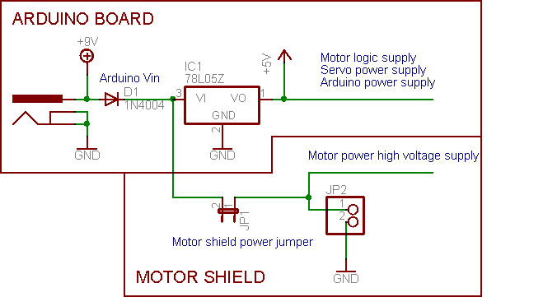
If you would like to have a single DC power supply for the Arduino and motors, simply plug it into the DC jack on the Arduino or the 2-pin PWR_EXT block on the shield. Place the power jumper on the motor shield.
If you have a Diecimila Arduino, set the Arduino power source jumper to EXT.
Note that you may have problems with Arduino resets if the battery supply is not able to provide constant power, and it is not a suggested way of powering your motor project
If you would like to have the Arduino powered off of USB and the motors powered off of a DC power supply, plug in the USB cable. Then connect the motor supply to the PWR_EXT block on the shield. Do not place the jumper on the shield. This is a suggested method of powering your motor project
(If you have a Diecimila Arduino, don't forget to set the Arduino power jumper to USB. If you have a Diecimila, you can alternately do the following: plug the DC power supply into the Arduino, and place the jumper on the motor shield.)
If you would like to have 2 seperate DC power supplies for the Arduino and motors. Plug in the supply for the Arduino into the DC jack, and connect the motor supply to the PWR_EXT block. Make sure the jumper is removed from the motor shield.
If you have a Diecimila Arduino, set the Arduino jumper to EXT. This is a suggested method of powering your motor project
Either way, if you want to use the DC motor/Stepper system the motor shield LED should be lit indicating good motor power
Servos
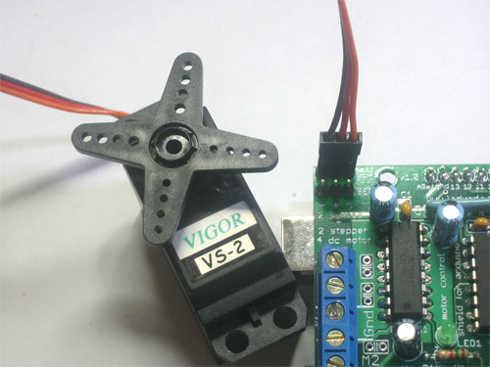
Hobby servo
Hobby servos are the easiest way to get going with motor control. They have a 3-pin 0.1" female header connection with +5V, ground and signal inputs. The motor shield simply brings out the 16bit PWM output lines to 2 3-pin headers so that its easy to plug in and go. They can take a lot of power so a 9V battery wont last more than a few minutes!
The nice thing about using the onboard PWM is that its very precise and goes about its business in the background. You can use the ServoTimer1 library as is
Using the servos is easy:
- Install the ServoTimer1 library as indicated on its webpage
- Make sure you include <ServoTimer1.h>
- Create a ServoTimer1 object for each servo you want (up to 2)
- Attach the servos to pin 9 (servo A) or 10 (servo B) using attach()
- Finally, when you want to set the position of the servo, simply use write(ANGLE) where ANGLE ranges from 0 to 180. 90 is "dead center" for position-servos and "not moving" for continuous-rotation servos.
#include <ServoTimer1.h>

ServoTimer1 servo1;
ServoTimer1 servo2;

void setup() {
Serial.begin(9600); // set up Serial library at 9600 bps
Serial.println("Servo test!");
servo1.attach(10);
servo2.attach(9);
}

void loop() {
Serial.print("tick");
servo1.write(180);
servo2.write(0);
delay(1000);

Serial.print("tock");
servo1.write(0);
servo2.write(180);
delay(1000);
}

DC Motors
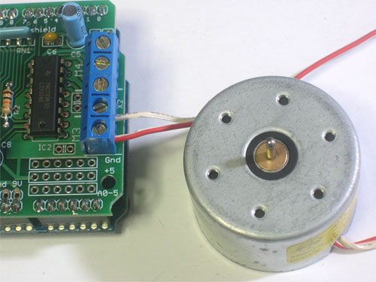
DC motor
DC motors are used for all sort of robotic projects. The motor shield can drive up to 4 DC motors bi-directionally. That means they can be driven forwards and backwards. The speed can also be varied at 0.5% increments using the high-quality built in PWM. This means the speed is very smooth and won't vary!
Note that the H-bridge chip is not really meant for driving loads over 0.6A or that peak over 1.2A so this is for small motors. Check the datasheet for information about the motor to verify its OK.
To connect a motor, simply solder two wires to the terminals and then connect them to either the M1, M2, M3, or M4. Then follow these steps in your sketch
- Make sure you include <AFMotor.h>
- Create the AF_DCMotor object with AF_DCMotor(motor#, frequency), to setup the motor H-bridge and latches. The constructor takes two arguments.
The first is which port the motor is connected to, 1, 2, 3 or 4.
frequency is how fast the speed controlling signal is.
For motors 1 and 2 you can choose MOTOR12_64KHZ, MOTOR12_8KHZ, MOTOR12_2KHZ, or MOTOR12_1KHZ. A high speed like 64KHz wont be audible but a low speed like 1KHz will use less power. Motors 3 & 4 are only possible to run at 1KHz and will ignore any setting given
- Then you can set the speed of the motor using setSpeed(speed) where the speed ranges from 0 (stopped) to 255 (full speed). You can set the speed whenever you want.
- To run the motor, call run(direction) where direction is FORWARD, BACKWARD or RELEASE. Of course, the Arduino doesn't actually know if the motor is 'forward' or 'backward', so if you want to change which way it thinks is forward, simply swap the two wires from the motor to the shield.
#include <AFMotor.h>

AF_DCMotor motor(2, MOTOR12_64KHZ); // create motor #2, 64KHz pwm

void setup() {
Serial.begin(9600); // set up Serial library at 9600 bps
Serial.println("Motor test!");

motor.setSpeed(200); // set the speed to 200/255
}

void loop() {
Serial.print("tick");

motor.run(FORWARD); // turn it on going forward
delay(1000);

Serial.print("tock");
motor.run(BACKWARD); // the other way
delay(1000);

Serial.print("tack");
motor.run(RELEASE); // stopped
delay(1000);
}

Steppers
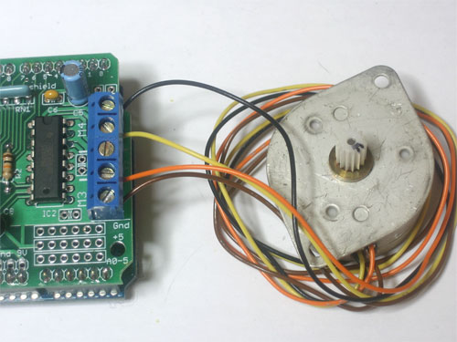
A bi-polar stepper motor - 4 wires
Stepper motors are great for (semi-)precise control, perfect for many robot and CNC projects. This motor shield supports up to 2 stepper motors. The library works identically for bi-polar and uni-polar motors
For unipolar motors: to connect up the stepper, first figure out which pins connected to which coil, and which pins are the center taps. If its a 5-wire motor then there will be 1 that is the center tap for both coils. Theres plenty of tutorials online on how to reverse engineer the coils pinout. The center taps should both be connected together to the GND terminal on the motor shield output block. then coil 1 should connect to one motor port (say M1 or M3) and coil 2 should connect to the other motor port (M2 or M4).
For bipolar motors: its just like unipolar motors except theres no 5th wire to connect to ground. The code is exactly the same.
Running a stepper is a little more intricate than running a DC motor but its still very easy
- Make sure you include <AFMotor.h>
- Create the stepper motor object with AF_Stepper(steps, stepper#) to setup the motor H-bridge and latches. Steps indicates how many steps per revolution the motor has. a 7.5degree/step motor has 360/7.5 = 48 steps. Stepper# is which port it is connected to. If you're using M1 and M2, its port 1. If you're using M3 and M4 its port 2
- Set the speed of the motor using setSpeed(rpm) where rpm is how many revolutions per minute you want the stepper to turn.
- Then every time you want the motor to move, call the step(#steps, direction, steptype) procedure. #steps is how many steps you'd like it to take. direction is either FORWARD or BACKWARD and the step type is SINGLE, DOUBLE. INTERLEAVE or MICROSTEP.
"Single" means single-coil activation, "double" means 2 coils are activated at once (for higher torque) and "interleave" means that it alternates between single and double to get twice the resolution (but of course its half the speed). "Microstepping" is a method where the coils are PWM'd to create smooth motion between steps. Theres tons of information about the pros and cons of these different stepping methods in the resources page.
You can use whichever stepping method you want, changing it "on the fly" to as you may want minimum power, more torque, or more precision.
- By default, the motor will 'hold' the position after its done stepping. If you want to release all the coils, so that it can spin freely, call release()
- The stepping commands are 'blocking' and will return once the steps have finished. If someone wants to be awesome and write a version of the library that does background stepping that would be cool! :)
#include <AFMotor.h>

AF_Stepper motor(48, 2);

void setup() {
Serial.begin(9600); // set up Serial library at 9600 bps
Serial.println("Stepper test!");

motor.setSpeed(10); // 10 rpm

motor.step(100, FORWARD, SINGLE);
motor.release();
delay(1000);
}

void loop() {
motor.step(100, FORWARD, SINGLE);
motor.step(100, BACKWARD, SINGLE);

motor.step(100, FORWARD, DOUBLE);
motor.step(100, BACKWARD, DOUBLE);

motor.step(100, FORWARD, INTERLEAVE);
motor.step(100, BACKWARD, INTERLEAVE);

motor.step(100, FORWARD, MICROSTEP);
motor.step(100, BACKWARD, MICROSTEP);
}
If you want two stepper motors to step at once you'll need to write something like this:
void doublestep (int steps, int direction, int style) {
while (steps--) {
motor1.step(1, direction, style);
motor2.step(1, direction, style);
}
}
http://www.ladyada.net/make/mshield/use.html

Stepper Motor Control
A stepper motor is a motor controlled by a series of electromagnetic coils. The center shaft has a series of magnets mounted on it, and the coils surrounding the shaft are alternately given current or not, creating magnetic fields which repulse or attract the magnets on the shaft, causing the motor to rotate.
This design allows for very precise control of the motor: by proper pulsing, it can be turned in very accurate steps of set degree increments (for example, two-degree increments, half-degree increments, etc.). They are used in printers, disk drives, and other devices where precise positioning of the motor is necessary.
There are two basic types of stepper motors, unipolar steppers and bipolar steppers.
Unipolar Stepper Motors
The unipolar stepper motor has five or six wires and four coils (actually two coils divided by center connections on each coil). The center connections of the coils are tied together and used as the power connection. They are called unipolar steppers because power always comes in on this one pole.
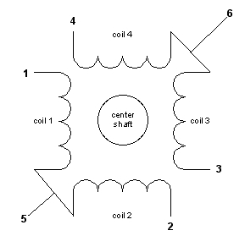
Bipolar stepper motors
The bipolar stepper motor usually has four wires coming out of it. Unlike unipolar steppers, bipolar steppers have no common center connection. They have two independent sets of coils instead. You can distinguish them from unipolar steppers by measuring the resistance between the wires. You should find two pairs of wires with equal resistance. If you’ve got the leads of your meter connected to two wires that are not connected (i.e. not attached to the same coil), you should see infinite resistance (or no continuity).
Like other motors, stepper motors require more power than a microcontroller can give them, so you’ll need a separate power supply for it. Ideally you’ll know the voltage from the manufacturer, but if not, get a variable DC power supply, apply the minimum voltage (hopefully 3V or so), apply voltage across two wires of a coil (e.g. 1 to 2 or 3 to 4) and slowly raise the voltage until the motor is difficult to turn. It is possible to damage a motor this way, so don’t go too far. Typical voltages for a stepper might be 5V, 9V, 12V, 24V. Higher than 24V is less common for small steppers, and frankly, above that level it’s best not to guess.
To control the stepper, apply voltage to each of the coils in a specific sequence. The sequence would go like this:
Step | wire 1 | wire 2 | wire 3 | wire 4
1 | High | low | high | low
2 | low | high | high | low
3 | low | high | low | high
4 | high | low | low | high
To control a unipolar stepper, you use a Darlington Transistor Array. The stepping sequence is as shown above. Wires 5 and 6 are wired to the supply voltage.
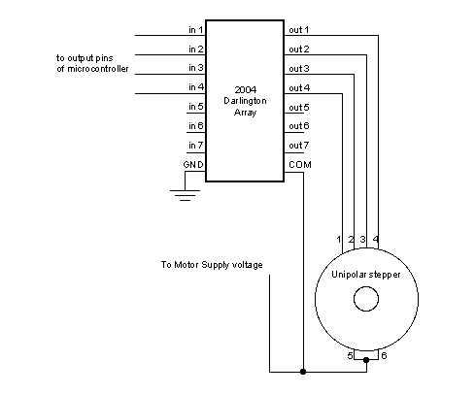
To control a bipolar stepper motor, you give the coils current using to the same steps as for a unipolar stepper motor. However, instead of using four coils, you use the both poles of the two coils, and reverse the polarity of the current.
The easiest way to reverse the polarity in the coils is to use a pair of H-bridges. The L293D dual H-bridge has two H-bridges in the chip, so it will work nicely for this purpose.
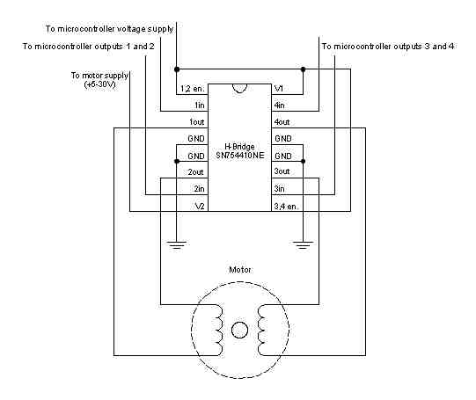
Once you have the motor stepping in one direction, stepping in the other direction is simply a matter of doing the steps in reverse order.
Knowing the position is a matter of knowing how many degrees per step, and counting the steps and multiplying by that many degrees. So for examples, if you have a 1.8-degree stepper, and it’s turned 200 steps, then it’s turned 1.8 x 200 degrees, or 360 degrees, or one full revolution.
Two-Wire Control
Thanks to Sebastian Gassner for ideas on how to do this.
In every step of the sequence, two wires are always set to opposite polarities. Because of this, it’s possible to control steppers with only two wires instead of four, with a slightly more complex circuit. The stepping sequence is the same as it is for the two middle wires of the sequence above:
Step | wire 1 | wire 2
1 | low | high
2 | high | high
3 | high | low
4 | low | low
The circuits for two-wire stepping are as follows:
Unipolar stepper two-wire circuit:
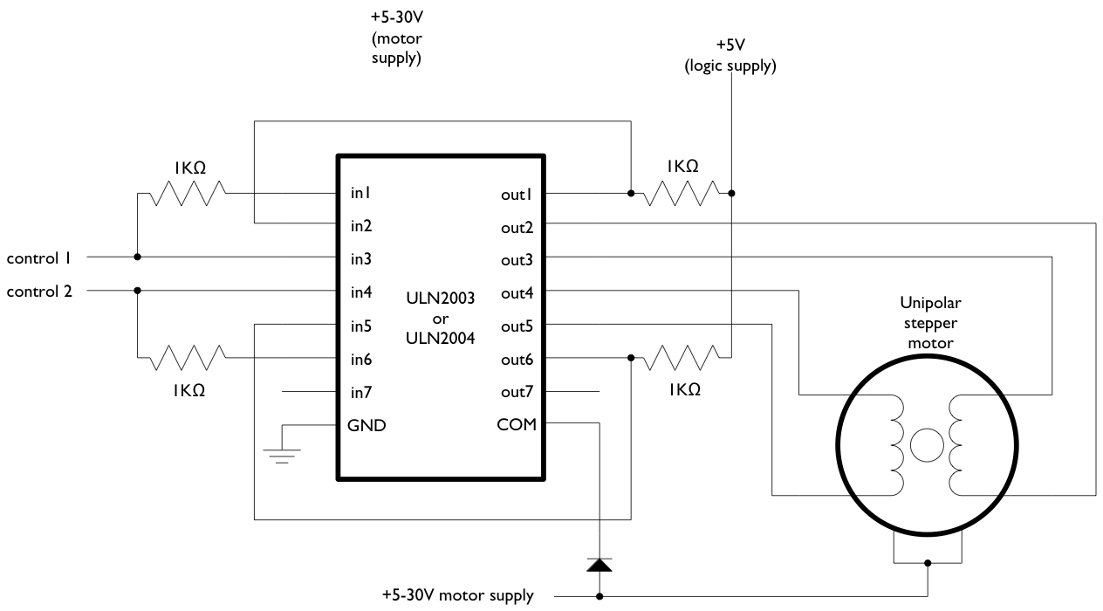
Biolar stepper two-wire circuit:
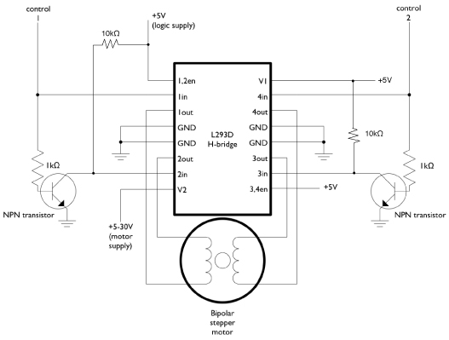
Programming the Microcontroller to Control a Stepper
Because both unipolar and bipolar stepper motors are controlled by the same stepping sequence, we can use the same microcontroller code to control either one. In the code examples below, connect either the Darlington transistor array (for unipolar steppers) or the dual H-bridge (for bipolar steppers) to the pins of your microcontroller as described in each example. There is a switch attached to the microcontroller as well. When the switch is high, the motor turns one direction. When it’s low, it turns the other direction.
The examples below use the 4-wire stepping sequence. A two-wire control program is shown for the Wiring/Arduino Stepper library only.
Wire pins 9-12 of the BX-24 to inputs 1-4 of the Darlington transistor array, respectively. If you’re using the PicBasic Pro code, it’s designed for a PIC 40-pin PIC such as the 16F877 or 18F452. Use pins PORTD.0 through PORTD.3, respectively. If you’re using a smaller PIC, you can swap ports, as long as you use the first four pins of the port.
Note that the wires read from left to right. Their numbers don’t correspond with the bit positions. For example, PORTD.3 would be wire 1, PORTD.2 would be wire 2, PORTD.1 would be wire 3, and PORTD.0 would be wire 4. On the BX-24, pin 9 is wire 1, pin 10 is wire 2, and so forth.
Wiring Code (for Arduino board):
This example uses the Stepper library for Wiring/Arduino. It was tested using the 2-wire circuit. To change to the 4-wire circuit, just add two more motor pins, and change the line that initalizes the Stepper library like so:
Stepper myStepper(motorSteps, motorPin1,motorPin2,motorPin3,motorPin4);
/*
Stepper Motor Controller
language: Wiring/Arduino

This program drives a unipolar or bipolar stepper motor.
The motor is attached to digital pins 8 and 9 of the Arduino.

The motor moves 100 steps in one direction, then 100 in the other.

Created 11 Mar. 2007
Modified 7 Apr. 2007
by Tom Igoe

*/

// define the pins that the motor is attached to. You can use
// any digital I/O pins.

#include <Stepper.h>

#define motorSteps 200 // change this depending on the number of steps
// per revolution of your motor
#define motorPin1 8
#define motorPin2 9
#define ledPin 13

// initialize of the Stepper library:
Stepper myStepper(motorSteps, motorPin1,motorPin2);

void setup() {
// set the motor speed at 60 RPMS:
myStepper.setSpeed(60);

// Initialize the Serial port:
Serial.begin(9600);

// set up the LED pin:
pinMode(ledPin, OUTPUT);
// blink the LED:
blink(3);
}

void loop() {
// Step forward 100 steps:
Serial.println("Forward");
myStepper.step(100);
delay(500);

// Step backward 100 steps:
Serial.println("Backward");
myStepper.step(-100);
delay(500);

}

// Blink the reset LED:
void blink(int howManyTimes) {
int i;
for (i=0; i< howManyTimes; i++) {
digitalWrite(ledPin, HIGH);
delay(200);
digitalWrite(ledPin, LOW);
delay(200);
}
}

Controlling a Stepper Motor with an Arduino
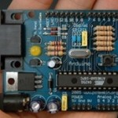As one one of my first projects with my new Arduino I thought I would try to hook up a stepper motor. I had a few laying around from old computer hardware I had taken apart and now I finally have the resources to hook them up.
I have a couple of bipolar motors, but I started with this unipolar since it requires fewer components to hook up. since I didn’t have a driver chip I used some 3904 transistors to provide more current to the coils.
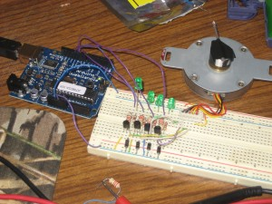
Arduino Controlling a Stepper Motor
Each line has an LED to show the sequence of which coils are being activated. There is also a diod on each one to drop the feedback from each coil when it is turned off.

I have it running a program that picks a random number of steps and either forward or backwards then moves in that direction. There is a library included with the Arduino software that makes using stepper motors pretty easy once you get them wired up. You can check out more here: http://arduino.cc/en/Reference/Stepper
Update: Here is a better illustration of what’s going on. This is missing the LEDs I added as a visual aid, but it has everything you need to make it work. I’m using 2n3904 NPN transistors and I added some diodes (1n4000 series) to prevent kickback from the motor.
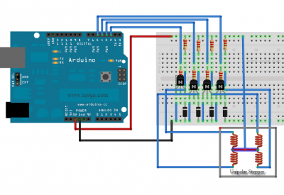
Here is a simple sketch to see if your stepper motor is working: random_stepper2.pde

Controlling a Stepper Motor with an Arduino Part 2
This is an update to my first post about connecting a stepper motor to an Arduino or other microcontroller.

Wiring it up
This is a basic transistor circuit set up as a switch. It can also be called an open collector configuration since when it’s on it essentially connects what is on the output to ground. This type of circuit is useful for things like motors or lights where you are simply turning something on or off and need to provide more current than the microcontroller can. When it’s “on” it connects the output to ground and can pass a relatively large current through the transistor. When it’s “off”, the pullup resistor pulls the output high. When pulled high, it cannot provide much current, but since the controlled device is off, it doesn’t need to.
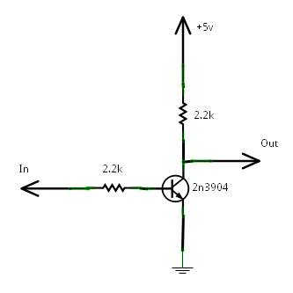
One thing to note on this type of circuit is that it is also an inverter. This means that when you input a high, you get a low output and when you input a low, you get a high output. This will come in handy later.
Since we are going to be driving an inductive load, it is a good idea to use a snubber diode (shown below) to arrest any voltage spikes that occur when you turn off the inductor (coil).
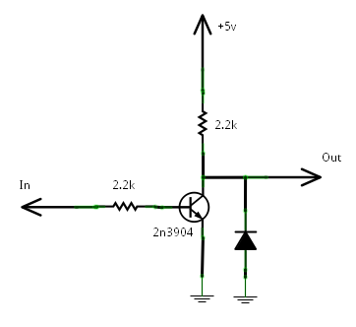
Here is an example of how this transistor switch circuit can be used to control a stepper motor. In this example I’m using four transistors for the four coil taps on the motor. This is a unipolar stepper motor so it has an extra tap that is connected to +5 volts (or whatever voltage you are using for the motor). This makes a unipolar motor easier to use since all you need to do is ground each of the four coils. With a bipolar stepper motor, you need a more advanced circuit called an H-Bridge that can swap the voltages on each end of each coil. (That’s something I may cover in a later post)
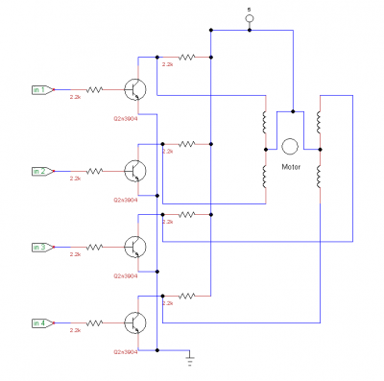
As you can see above this design requires four input lines from the Arduino.
Here is another illustration of it:

Making it go
Now that the stepper motor is all hooked up, we need to talk about how to make it move. This is the basic sequence that makes the motor move.
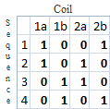
Moving from one step in the sequence to the next makes the motor move one step. If you go forward in the sequence, the motor moves forward one step and if you go back, the motor moves back one step. Stepper motors also have a specific number of steps needed to move one full revolution. For example the motor I’m using has 200 steps in a revolution.
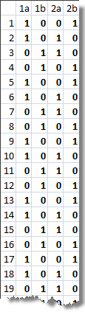
The Arduino software comes with a library that makes it easy to control a stepper motor. Here is some example code to get it going: random_stepper2.pde. One problem with this basic setup is that it requires four wires to control it. An Arduino only has twelve digital pins readily available, so if you have big plans for your Arduino project, you will run out of ports very quickly. Wouldn’t it be nice to only use two wires?

The Two Wire Method
I mentioned earlier that the NPN transistor switch is also an inverter, meaning it outputs the inverse of the output. If you give it a 1, you get a 0 and if you give it a 0, you get a 1.
Now if you look at the stepper sequence you might notice something interesting. Of pins 1a and 1b, they are never the same. They are always the opposite of the other one.
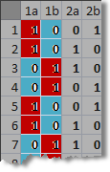
The same is true of the other pair:
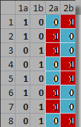
So, if we use the output of one transistor switch as the input of another one, we can eliminate one unnecessary input on each side.
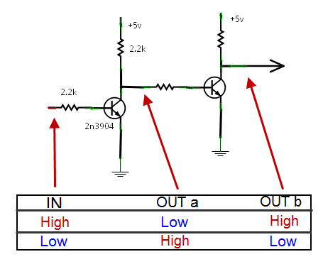
So now, our circuit looks more like this:
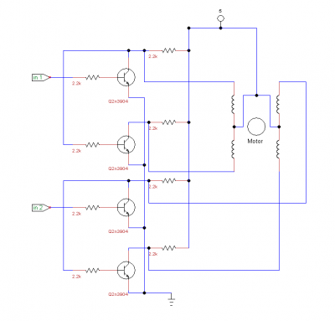
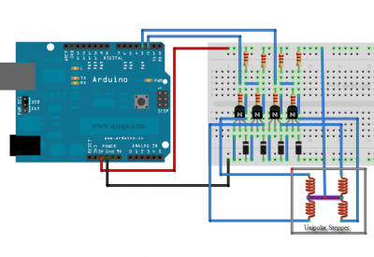
In the Arduino software sketch, the line to set up the stepper motor looked like this:
Stepper stepper(STEPS, 2, 3, 4, 5);
But with out new two wire system it needs to be changed to this:
Stepper stepper(STEPS, 2, 3);
And that’s all that needs to change as far as the code goes. It functions just the same.
Now go find a stepper motor and start experimenting. I found this motor in an old floppy drive. Old computers

Scary George. (driving a floppy drive stepper with the Arduino/Wiring platform)
Wed, 10/28/2009 - 00:08 — feurig
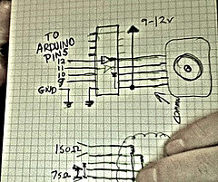
I wanted to quickly demonstrate using a stepper motor from a floppy drive with the Arduino/Wiring platform as a follow up to the weekend's workshop. By the time we got to the stepper parts I was a bit scattered. So here is an example that I set up yesterday.
I have a talking George Bush doll from several years ago that was ripped in half (by people watching my punk band (w.busholini.org)) so I went ahead and finished dismantling it. For Halloween I thought his head should turn around Linda Blair style.
I wired up a ULN2803 Darlington array and a floppy drive stepper motor from the workshop as shown in the diagram above .
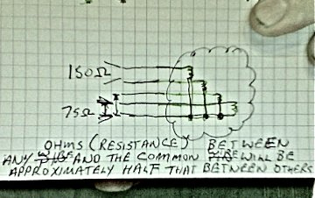
I figured out which wire was the common wire by taking an ohmmeter to the wires on the stepper. Most of the combinations were about 150 except from one of the wires on the end that read 75 ohms. Checking the 75 against all of the other wires I was able to determine that one of the wires was the common one and marked it with a sharpie.
Then I ran up the arduino (v 17) example program for the stepper library. I modified it so that it just made steps in one direction. When I ran it the motion was really jittery so I checked to make sure that my wiring was good and then rather than rewiring the stepper physically I changed the line in the code from
Stepper stepper(STEPS, 9, 10, 11, 12);
to
Stepper stepper(STEPS, 9, 11, 10,12);
And Whah La! his head started spinning just like he was possessed by Dick Cheney! I wired the talk button to pin 8 and then added some random delays which gave me the following.
#include <Stepper.h>

// change this to the number of steps on your motor
#define STEPS 100
int relayPin=8;
int ledPin=13;
// create an instance of the stepper class, specifying
// the number of steps of the motor and the pins it's
// attached to
Stepper stepper(STEPS, 9, 11, 10,12);

// the previous reading from the analog input
int previous = 0;

void setup()
{ pinMode(relayPin,OUTPUT);
pinMode(ledPin,OUTPUT);
// set the speed of the motor to 30 RPMs
stepper.setSpeed(100);
}

void loop()
{
// get the sensor value
int val = analogRead(0);

// move a number of steps equal to the change in the
// sensor reading
//stepper.step(val - previous);
digitalWrite(ledPin, HIGH);
stepper.step(random(5,90));
delay(random(60,2000));
digitalWrite(relayPin, HIGH);
delay(20);
digitalWrite(relayPin, LOW);
digitalWrite(ledPin, LOW);
stepper.step(-random(15,200));
delay(random(90,3000));
// remember the previous value of the sensor
previous = val;
}

Motor paso a paso Bipolar
En esta página se muestran dos ejemplos de como controlar un motor paso a paso bipolar. Estos motores se pueden encontrar en unidades de diskette y son fáciles de controlar. El que nosotros usaremos es uno con 5 cables de los cuales uno es alimentación y los otros cuatros son usados para controlar el motor enviando señales síncronas.
El primer ejemplo corresponde a el código básico para hacer que el motor gire en una dirección. Está orientado para aquellos que no poseen conocimientos sobre el control de motores paso a paso. El segundo ejemplo posee un código un poco más complejo que permite hacer girar el motor con diferentes velocidades, en ambas direcciones y siendo controlado mediante un potenciómetro.
En la placa de prototipado se ha añadido un potenciómetro de 10K que conectamos a una entrada analógica, y un integrado ULN2003A. Este integrado posee varios transistores en un mismo encapsulado. Permite la conexión de dispositivos y componentes que necesitan mucha más corriente de lo que nuestra placa Arduino puede ofrecer.
Foto de una protoboard con el chip ULN2003A y un potenciómetro

Ejemplo 1: Ejemplo simple

/* Paso a paso Copal
* -------------
*
* Programa para controlar un motor paso a paso que proviene de una disquetera de 5,25.
* de acuerdo con la documentación que he encontrado, este motor paso a paso: "[...]
* hecho por Copal Electronics, con 1.8 grados por paso y 96 ohmios
* por devanado, con el punto central de los devanados conectados a uno de los terminales exteriores [...]"
* [http://www.cs.uiowa.edu/~jones/step/example.html]
*
* Es un motor bipolar con 5 terminales:
*
* - rojo: conector de alimentación, lo he conectado a 5V y funciona bien.
* - naranja y negro: bobina 1
* - marrón y amarillo: bobina 2
*
* (cleft) 2005 DojoDave para K3
* http://www.0j0.org | http://arduino.berlios.de
*
* @autor: David Cuartielles
* @fecha: 20 Oct. 2005
*/

int motorPin1 = 8;
int motorPin2 = 9;
int motorPin3 = 10;
int motorPin4 = 11;
int delayTime = 500;

void setup() {
pinMode(motorPin1, OUTPUT);
pinMode(motorPin2, OUTPUT);
pinMode(motorPin3, OUTPUT);
pinMode(motorPin4, OUTPUT);
}

void loop() {
digitalWrite(motorPin1, HIGH);
digitalWrite(motorPin2, LOW);
digitalWrite(motorPin3, LOW);
digitalWrite(motorPin4, LOW);
delay(delayTime);
digitalWrite(motorPin1, LOW);
digitalWrite(motorPin2, HIGH);
digitalWrite(motorPin3, LOW);
digitalWrite(motorPin4, LOW);
delay(delayTime);
digitalWrite(motorPin1, LOW);
digitalWrite(motorPin2, LOW);
digitalWrite(motorPin3, HIGH);
digitalWrite(motorPin4, LOW);
delay(delayTime);
digitalWrite(motorPin1, LOW);
digitalWrite(motorPin2, LOW);
digitalWrite(motorPin3, LOW);
digitalWrite(motorPin4, HIGH);
delay(delayTime);
}

Ejemplo 2: Paso a paso Bipolar ejemplo Avanzado

/* Paso a paso Bipolar Avanzado
* ------------------------
*
* Programa para controlar un motor paso a paso que pertenecía a una disquetera de 5,25
* de acuerdo con la documentación encontrada este motor paso a paso"[...]
* hecho por Copal Electronics, con 1.8 grados por paso y 96 ohmios
* por devanado,con el punto central de los devanados conectados a uno de los terminales exteriores [...]"
* [http://www.cs.uiowa.edu/~jones/step/example.html]
*
* Este es un motor bipolar con 5 terminales:
*
* - rojo: alimentación, lo he conectado a 5V y funciona bien
* - naranja y negro: bobina 1
* - marrón y amarillo: bobina 2
*
* (cleft) 2005 DojoDave para K3
* http://www.0j0.org | http://arduino.berlios.de
*
* @author: David Cuartielles
* @date: 20 Oct. 2005
*/

int motorPins[] = {8, 9, 10, 11};
int count = 0;
int count2 = 0;
int delayTime = 500;
int val = 0;

void setup() {
pinMode(ledPin, OUTPUT);
for (count = 0; count < 4; count++) {
pinMode(motorPins[count], OUTPUT);
}
}

void moveForward() {
if ((count2 == 0) || (count2 == 1)) {
count2 = 16;
}
count2>>=1;
for (count = 3; count >= 0; count--) {
digitalWrite(motorPins[count], count2>>count&0x01);
}
delay(delayTime);
}

void moveBackward() {
if ((count2 == 0) || (count2 == 1)) {
count2 = 16;
}
count2>>=1;
for (count = 3; count >= 0; count--) {
digitalWrite(motorPins[3 - count], count2>>count&0x01);
}
delay(delayTime);
}

void loop() {
val = analogRead(0);
if (val > 540) {
// move faster the higher the value from the potentiometer
delayTime = 2048 - 1024 * val / 512 + 1;
moveForward();
} else if (val < 480) {
// move faster the lower the value from the potentiometer
delayTime = 1024 * val / 512 + 1;
moveBackward();
} else {
delayTime = 1024;
}
}

Referencias
Para poder realizar estos ejemplos, hemos leído mucha documentación. Los siguientes enlaces podría ser útil visitarlos para entender la teoría en la que se basan los motores paso a paso.
- información acerca del motor que hemos usado - aquí
- explicación básica sobre motores paso a paso - aquí
- buen PDF con información básica - aquí

